00/00/0000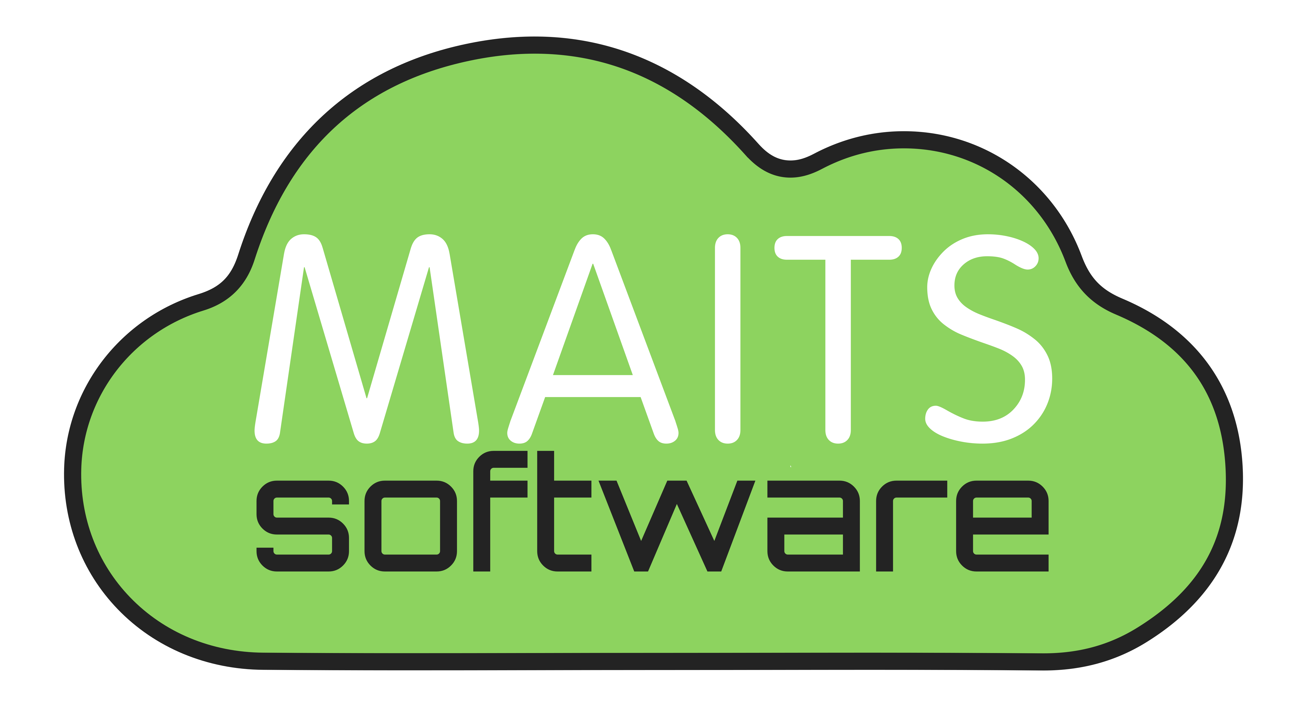

**ACTA Nº00**

En la Ciudad de Canelones, siendo la hora 00:00

Se deja constancia que la reunión que se produjo en la casa de nombre casa contento con los integrantes:

4332-2246

maits.software@gmail.com

José Enrique Rodó 614

Canelones, Canelones 90001

Integrante  
Perteneciente al grupo: MAITS Software.

Se hace constar que se realizaran las siguientes elaboraciones referidas al proyecto:

Fruta

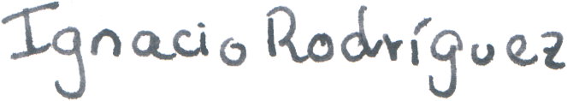

Firma delegado:

Ignacio Rodríguez